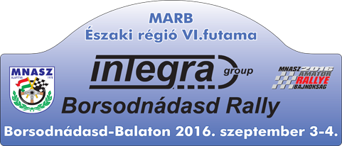
rendben | hiányos
A megfelelő mező „X”-szel jelölendő!
Előfutó
Licences kategória
MARB kategória
Integra Borsodnádasd Rally
MARB Északi régió 6. futam
2016.szeptember 03-04.
NEVEZÉSI LAP

 | Nevező SE | 1. Versenyző  vezető | 2. Versenyző  navigátor
Neve
Címe
Telefonszáma
Licence száma
Gyártmány | Típus | Hengerűrtartalom | Kategória | BMW Kupa
A megfelelő mező „X”-szel jelölendő!
Kupa | Gruppe |  |  | 1400 cm³-ig | 1400-1610 cm³ | 1610-2000 cm³
Lada kupa | N | A | P | 1 | 2 | 3
Suzuki kupa | N | A | P | 1 | 2 | 3
Front 2WD kupa | N | A | P | 1 | 2 | 3

Alulírottak aláírásunkkal igazoljuk, hogy a versenykiírásban, szabályzatokban foglalt feltételeket, előírásokat megismertük, azoknak megfelelünk, egyben kötelezzük magunkat, hogy az abban leírtak szerint járunk el a rendezvény teljes időtartama alatt. A nevezési lapon megadott adatok, a valóságnak megfelelnek és nevezett gépkocsi és annak minden alkatrésze kielégíti, a MARB. szabálykönyv és ezen belül a műszaki szabályzat előírásait. Kijelentjük, hogy a versenyen saját felelősségünkre indulunk! Az esetleges ellenőrzéseknek, büntetéseknek alávetjük magunkat. A nevezési lapot, a sikeres adminisztratív átvétel után, a gépátvételen kell hagyni, kizárás terhe mellett. A műszaki bizottság kat. és a kupa bejegyzését ellenőrizni kell a gépátvételen, a versenyzőnek! A nevezési lapot géppel, vagy nyomtatott nagybetűvel, olvashatóan kell kitölteni!

Nevező SE aláírása | 1. Versenyző aláírása | 2. Versenyző aláírása
Baleset esetén értesítendő: | Név:  Tel.:

DÁTUM: 2016. hó nap

Rendező tölti ki! |  |  |  | Rajtszám
Nevezések beérkezése | Nevezési díj befizetése | Nevezési díj összege | Adminisztráció
Technikai átvétel | Kupa besorolás techn. átv. alapján | Technikai kártya száma

